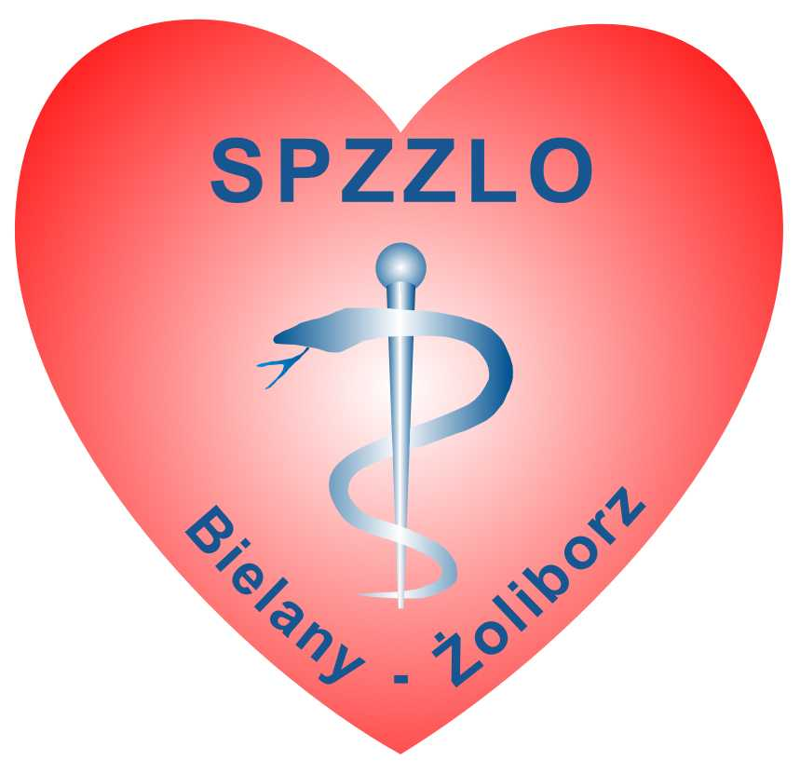
SAMODZIELNY PUBLICZNY ZESPÓŁ ZAKŁADÓW LECZNICTWA OTWARTEGO
WARSZAWA-ŻOLIBORZ

Dot. Zarządzenia nr 63/2023 Warszawa, 2023-10-10

OGŁOSZENIE O WYNIKU KONKURSU OFERT
Dyrektor Samodzielnego Publicznego Zespołu Zakładów Lecznictwa Otwartego
Warszawa-Żoliborz, ul. Szajnochy 8 informuje, że do konkursu ogłoszonego na udzielanie usług w 2023/2026 r. w zakresie Rehabilitacji wybrane zostały oferty:

lek. Lidii Strzelczyk prowadzącej działalność gospodarczą w Warszawie, ul. Szareckiego 6/95
w zakresie indywidualnej praktyki lekarskiej, posiadającej nr prawa wykonywania zawodu 2311801, NIP 1180650549, REGON 380309697

